Министерство образования и науки Кыргызской Республики
Кыргызский государственный технический университет
им. И. Раззакова

Кафедра «Программное обеспечение компьютерных систем»

Методические указания к выполнению лабораторных работ по дисциплине
«Инструментальные средства разработки клиент-серверных приложений» для студентов направление 710400 «Программная инженерия»

Бишкек – 2024

Содержание
Введение 3
Лабораторная работа №1 4
Лабораторная работа №2 12
Лабораторная работа №3 20
Лабораторная работа №4 26
Лабораторная работа №5 29
Лабораторная работа №6 35

Введение
Данное пособие предназначено для студентов третьего и четвертого курсов специальности «Программная инженерия» по дисциплине «Проектирование на основе структурного шаблона (PCMEF)». В нем представлены рекомендации по созданию и использованию объектов при реализации клиент-серверных приложений в среде IntelliJ IDEA.
Целью выполнения лабораторных работ является:
- освоение и закрепление навыков программирования основных форм пользовательского интерфейса;
- освоение технологии создания и использования объектов «окна данных»;
- развитие навыков построения пользовательских объектов;
- освоение технологии создания приложений, работающих с базами данных;
- освоение технологии создания многодокументных приложений;
- развитие навыков построения графиков функций.

Лабораторная работа №1
“Знакомство с IntelliJ IDEA и первый проект”
IntelliJ IDEA — это интегрированная среда разработки (IDE) для языка программирования Java (и не только). Она предоставляет разработчикам удобный и мощный набор инструментов для создания, отладки и поддержки программного обеспечения.
Для того что бы скачать IntelliJ IDEA переходим на сайт разработчиков www.jetbrains.com :
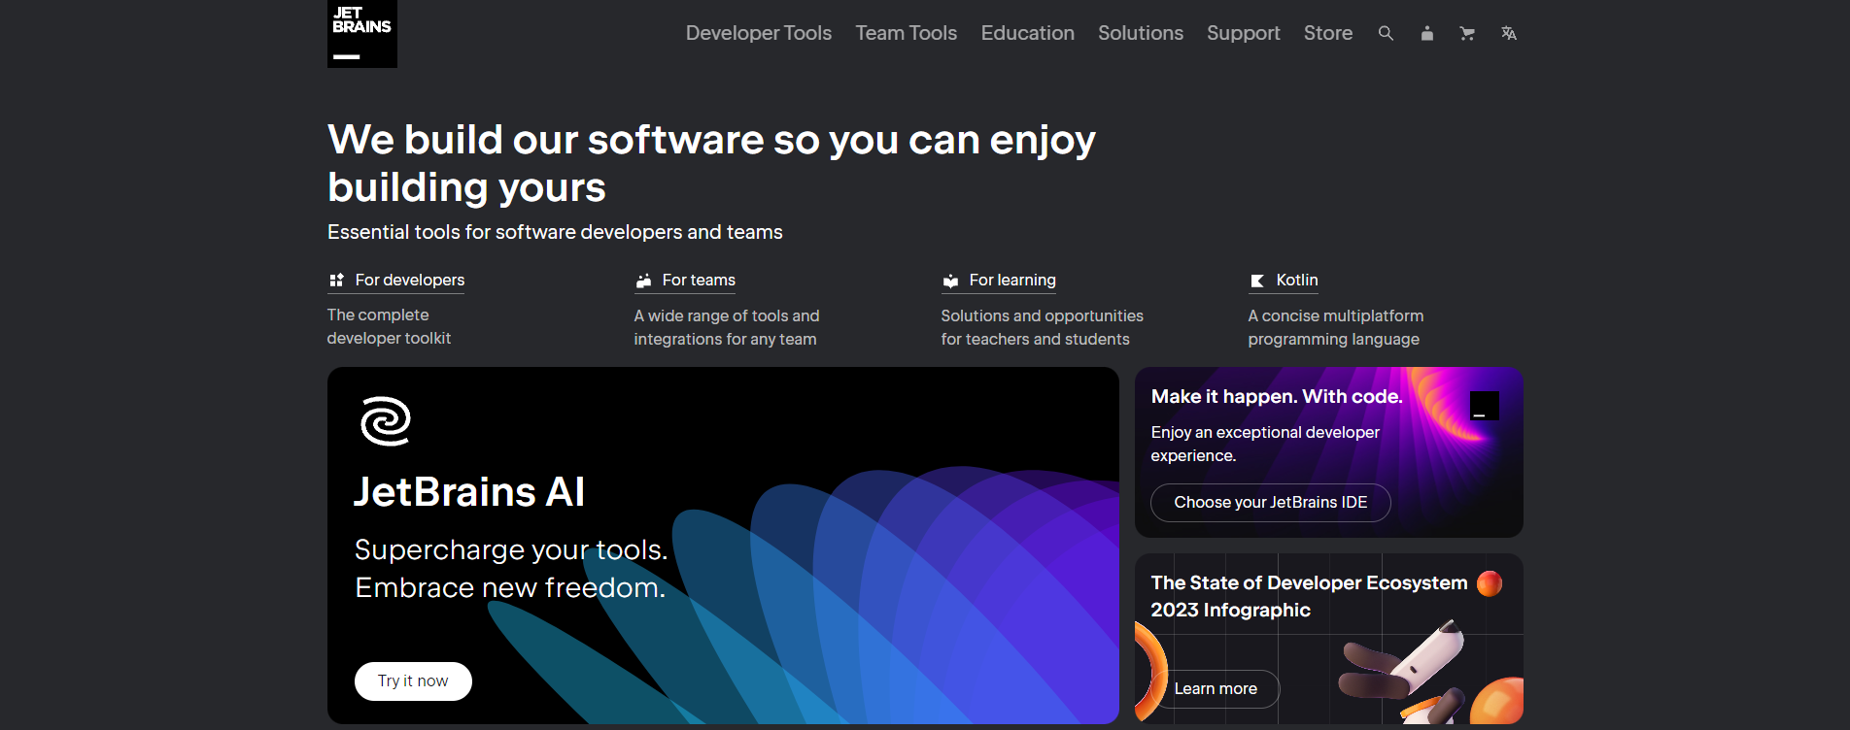
Рис. 1.1.1 сайт jetbrains.com
Нажимаем в верхнем меню баре на вкладку “Developer Tools”:
Рис. 1.1.2 Menu bar сайта jetbrains.com
Затем выбираем в выпадающем списке -» IntelliJ IDEA:
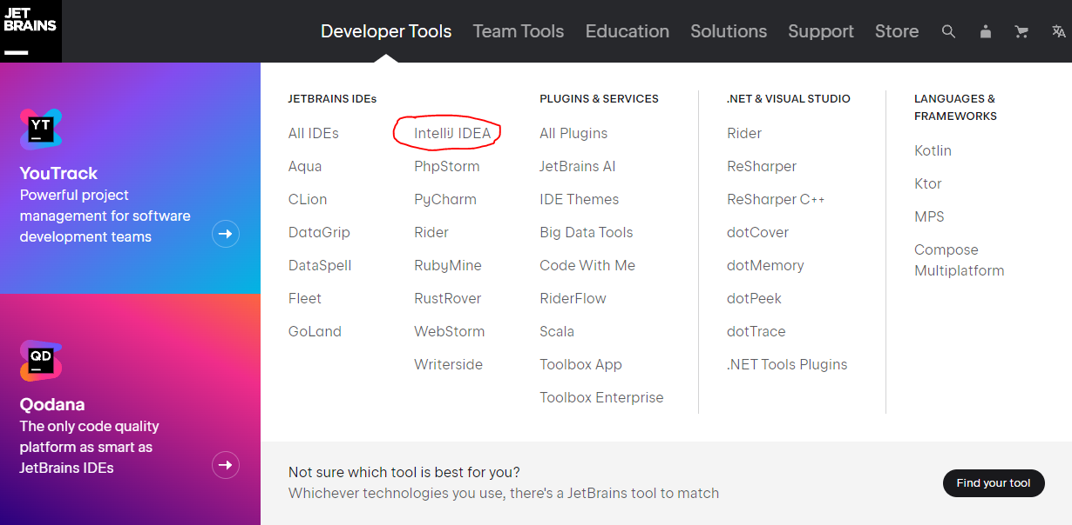
Рис. 1.1.3 Выпадающий список IDE сайта jetbrains.com

После чего нас перекидывает на страницу IntelliJ IDEA, где мы можем полностью ознакомиться с данной средой разработки. Но так как нам нужно скачать её мы нажимаем на одну из нескольких кнопок «Download» не важно какую:
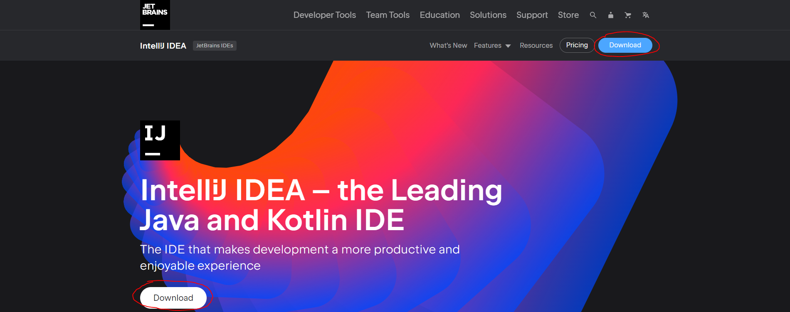
Рис. 1.1.4 страница IntelliJ IDEA
Далее у нас есть выбор между версиями данной среды разработки:
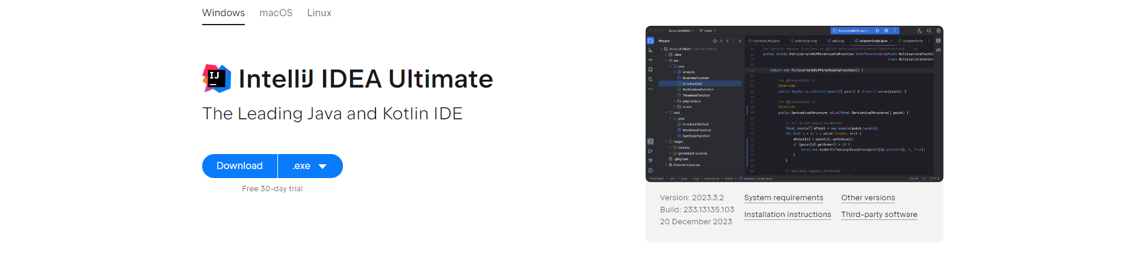

Рис. 1.1.5 разные версии IntelliJ IDEA
Примечание:
IntelliJ IDEA Community Edition
Это бесплатная версия, доступная для использования всеми пользователями. Включает в себя основные инструменты и функции для разработки на языке Java, а также поддерживает Kotlin, Groovy и Scala.
IntelliJ IDEA Ultimate Edition
Это платная версия, предоставляющая более широкий набор функций и инструментов, таких как поддержка других языков программирования (например, PHP, Python, JavaScript), интеграция с серверами приложений, инструменты для работы с базами данных, анализ кода, поддержка фреймворков и многое другое.

Для версии “Ultimate Edition” обычно дают пробный период использования на 30 дней. Поэтому её лучше скачать для изучения полного спектра функционала если вы планируете изучать и совершенствовать свои навыки программирования на языке Java.
После скачивания любой из версии устанавливаем её:
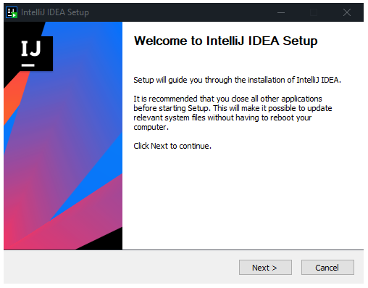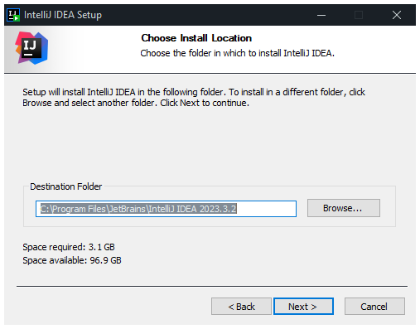
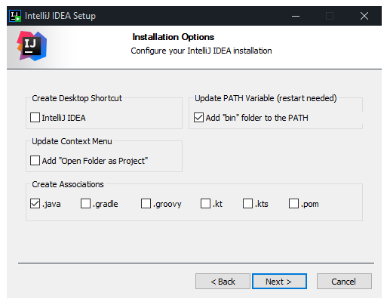
Рис. 1.1.6 установка IntelliJ IDEA
Примечание:
Лучше не менять путь установки (Destination Folder), дабы не было в будущем проблем с IDE.
Помимо этого галочки в окне “Опции установки (Installation Options)” отмечать по выбору, они сделаны лишь для удобства:
- Create Desktop Shortcut – создание ярлыка на рабочем столе
- Update PATH Variable (restart needed) – добавления пути к папке bin вашего проекта в переменную среды PATH системы. Позволит запускать проект из командной строки.
- Add “Open Folder as Project” – позволит открывать папки с проектами как проект даже если внутри не будет файлов связанных с IntelliJ IDEA.
- Create Associations – добавление ассоциации файлов для более просто и быстрого запуска их в IDE. (!!! Возможны конфликты если установлены другие IDE !!!)

Теперь можно создать проект, открываем IntelliJ IDEA и нажимаем на
-» “New Project”
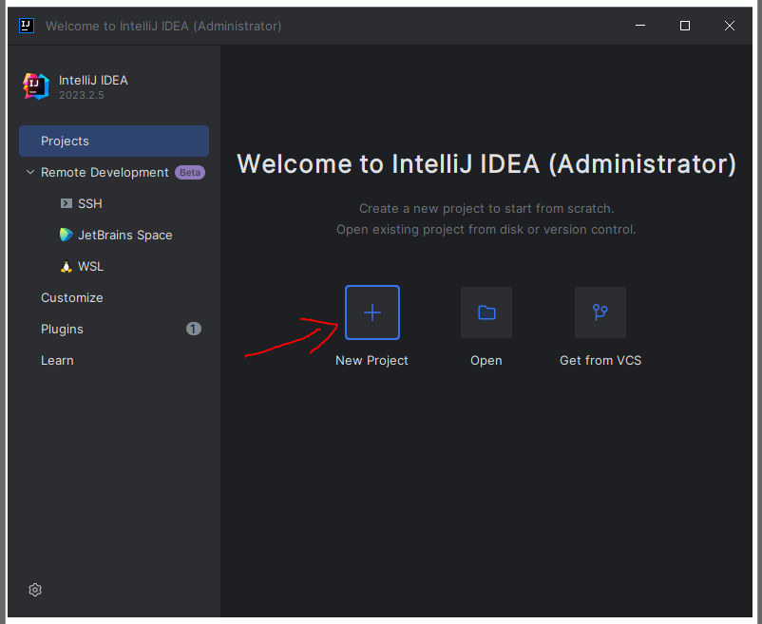
Рис. 1.2.1 начальное окно в IntelliJ IDEA
В открывшемся окне у нас автоматически будет выбрана вкладка “New Project” в этой вкладке настраиваем имя (Name), путь к проекту (Location), язык разработки (Language), систему сборки (Build system) и инструменты разработки Java – “JDK” (Java Development Kit).
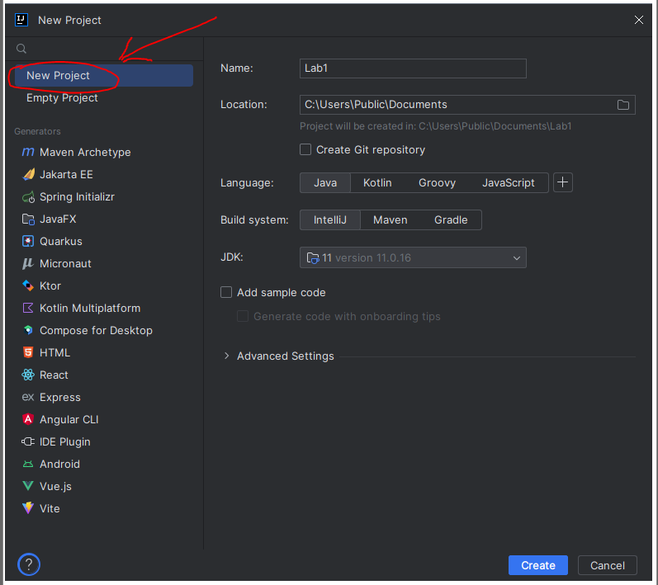 Рис. 1.2.2 создание обычного проекта в IntelliJ IDEA
Если по какой-то причине в поле JDK у нас пусто и нет на выбор какого-либо набора, тогда нажимаем на него -»
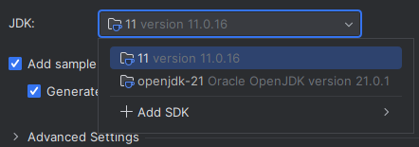 Рис. 1.2.3
Затем в открывшемся выпадающем списке нажимаем на “+ Add SDK” -» “Download JDK…” и в появившемся окошке выбираем “Oracle OpenJDK” -»
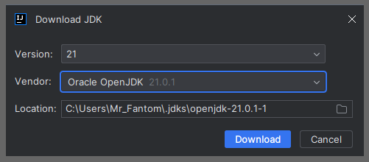 Рис. 1.2.4
И актуальную последнюю версию для стабильной работы.
После чего нажимаем на “Download” и у нас начнется скачивание JDK.
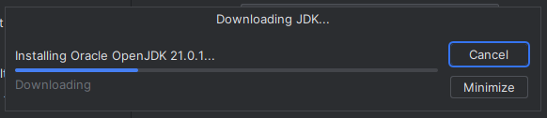
Рис. 1.2.5
Галочки на “Add sample code” и “Generate code with onboarding tips” оставляем, если они не включены -» включаем.
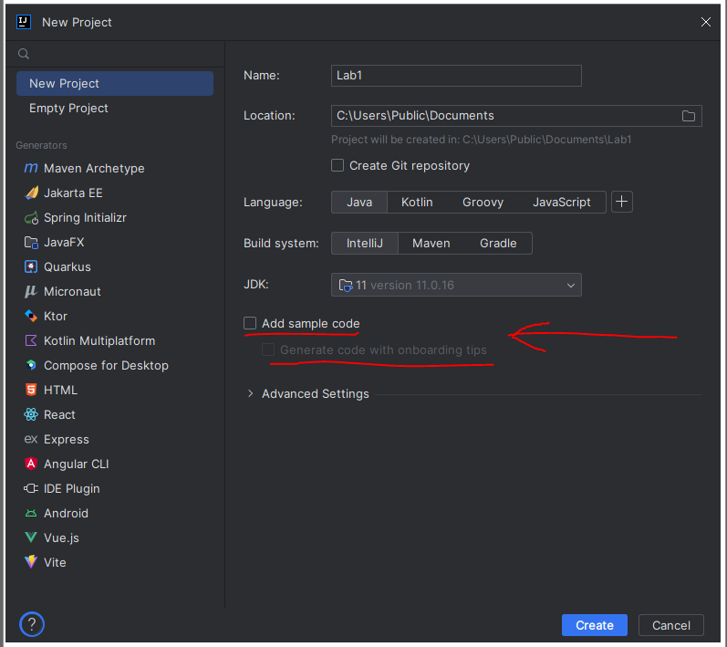 Рис. 1.2.6
После всех манипуляций можно нажать на кнопку “Create”. После чего откроется окно нашего проекта
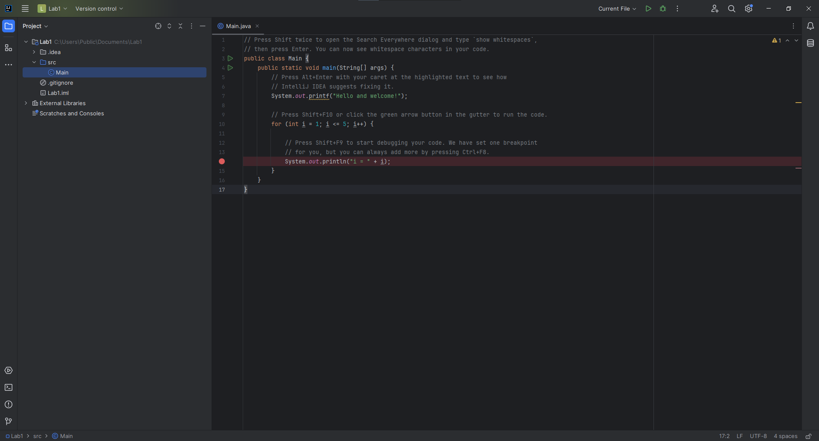
Рис. 1.2.7 Окно проекта в IntelliJ IDEA
В левой части окна проекта расположена его структура:
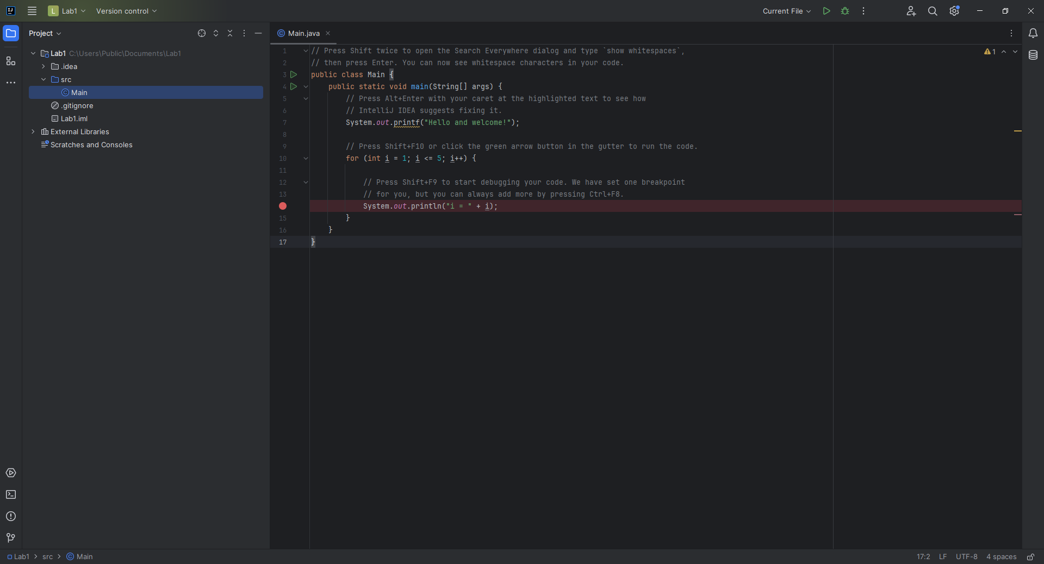 Рис. 1.2.8 Структура проекта Java
В правой части окна проекта расположена часть с кодом нашего файла/класса Main.java

Рис. 1.2.9 Сгенерированный код Java
Который был сгенерирован благодаря галочкам “Add sample code” и “Generate code with onboarding tips”.

Так же этот код можно запустить, нажав на ПКМ (правая кнопка мыши) по любому месту во вкладке с кодом и в появившемся контекстном меню выбрать “Run ‘Main.main()’”
или связку клавиш “Shift+F10” или “Ctrl+Shift+F10” -»
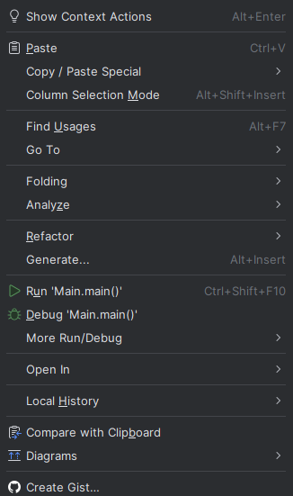
Результат кода появится снизу во вкладке Run -»
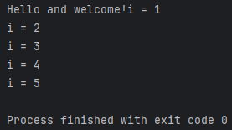
Поздравляю это ваш первый проект в IntelliJ IDEA.
Примечание:
Разница между “Cистемами сборки”:

Maven — это инструмент управления проектами и система сборки, которая использует XML-файлы для описания структуры проекта, зависимостей и задач сборки. Maven автоматически загружает библиотеки из центрального репозитория, и это делает процесс управления зависимостями довольно простым. Maven также может выполнять различные задачи, такие как компиляция, тестирование, создание JAR-файлов и др.
Gradle — это инструмент управления проектами и система сборки, которая использует Groovy-подобный DSL (Domain-Specific Language) для описания проекта. Gradle обладает большей гибкостью и мощью по сравнению с Maven, что делает его предпочтительным выбором для некоторых проектов. Он также поддерживает автоматическую загрузку зависимостей и выполнение различных задач сборки.
IntelliJ — также предоставляет возможность настройки и использования собственных средств сборки проекта. Это может быть полезно в тех случаях, когда ваш проект использует нестандартные средства сборки или если у вас есть специфические требования к настройке проекта.
Для более детального знакомства с IntelliJ IDEA можно наводить курсор на разные кнопки что бы узнать, что за что отвечает, например кнопки, которые находятся снизу в левом углу:
Services (Службы):

Открывает панель "Services", где вы можете управлять различными сервисами, такими как базы данных, подключения к удаленным серверам и т.д.
Build (Сборка):

Если вы включите режим "Automatically show Build tool window" (Автоматически отображать окно инструментов сборки) в настройках IntelliJ IDEA, то при каждой сборке проекта вам будет автоматически открываться вкладка Build. Эта вкладка содержит информацию о процессе сборки, ошибки и предупреждения, если они есть.
Terminal (Терминал):

Позволяет вам взаимодействовать с командной строкой непосредственно из среды разработки. Вы можете выполнять различные команды, работать с инструментами командной строки, а также выполнять сценарии сборки.
Problems (Проблемы):

Предназначена для отображения списка проблем в вашем проекте, таких как ошибки компиляции, предупреждения и другие проблемы, выявленные статическим анализатором кода.
Version Control (Контроль версий):

Позволяет вам работать с системами контроля версий, такими как Git. Вы можете коммитить изменения, подтягивать изменения из репозитория, просматривать историю изменений и многое другое.
Так же в верхнем левом углу есть кнопка, которая открывает меню бар с нужными вкладками:

Задание к лабораторной работе:
- Установить IntelliJ IDEA Ultimate (рекомендовано)
- Создать и запустить свой первый java проект.
- Изучить интерфейс новой IDE.

Лабораторная работа №2
“Создание простого окна приложения с помощью библиотеки Swing”
В IntelliJ IDEA, как и во многих других IDE есть возможность создавать приложения с помощью библиотеки Java Swing.
Примечание:
Java Swing:
Это библиотека для создания графических интерфейсов в стиле AWT (Abstract Window Toolkit), но более современная и расширенная. Swing предоставляет широкий набор компонентов GUI, таких как кнопки, текстовые поля, таблицы и др. Он является частью стандартной библиотеки Java.
Создаём проект как в первой лабораторной работе, только в этот раз убираем галочки с “Add sample code” и “Generate code with onboarding tips”.
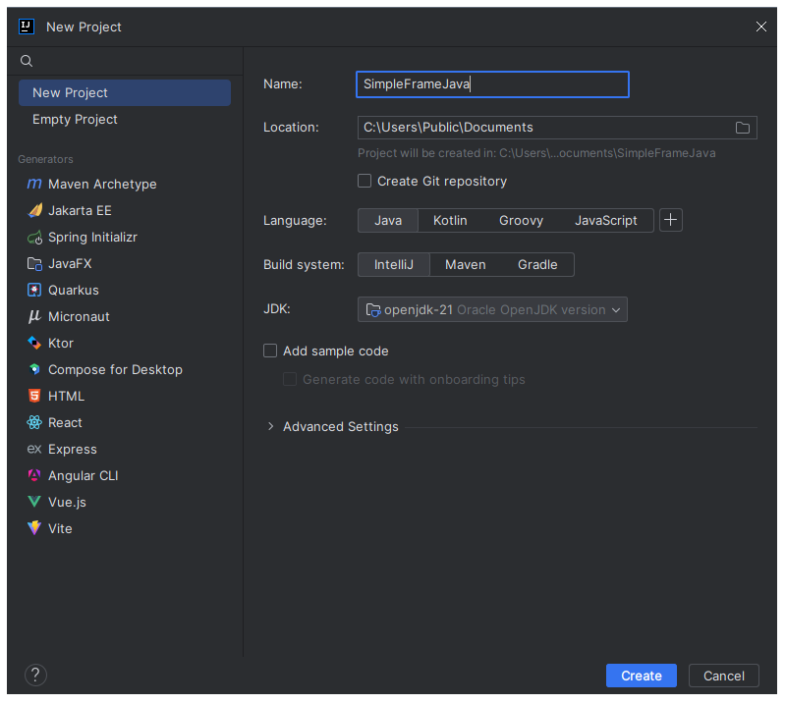
Рис. 2.1.1 Создание проекта

После создания видим, что наш проект совсем пуст:
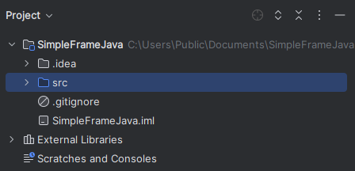
Рис. 2.1.2 Структура проекта
Поэтому нажимаем ПКМ (правой кнопкой мыши) по папке src и в контекстном меню выбираем New -» Java Class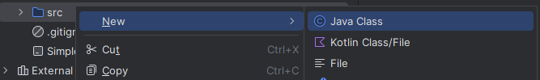
Рис. 2.1.3 Создание главного класса проекта
Называем его -» “Main” и нажимаем Enter на клавиатуре:
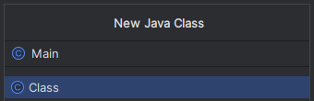
Рис. 2.1.4 Название класса
Получаем пустой класс:
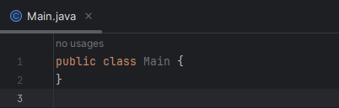
Рис. 2.1.5 Код класса

Теперь нужно импортировать пакеты и создать функцию, которая будет отрисовывать окно приложения:
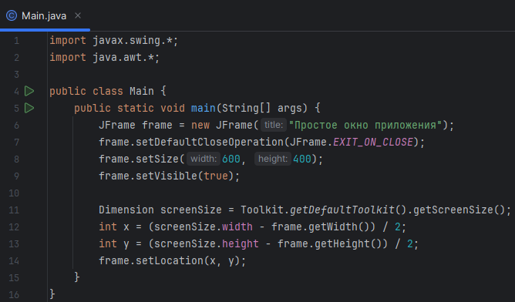
Рис. 2.1.6 Готовый класса
Пояснение кода:
import javax.swing.*; - Импорт пакета javax.swing, который предоставляет классы для создания графических пользовательских интерфейсов (GUI) в Java.
import java.awt.*; - Импорт пакета java.awt, который предоставляет базовые классы для создания и управления графическими элементами и событиями в приложениях Java.
JFrame frame = new JFrame("Простое окно приложения"); - Создание объекта JFrame с указанием заголовка.
frame.setDefaultCloseOperation(JFrame.EXIT_ON_CLOSE); - Установка операции закрытия окна по умолчанию при нажатии на кнопку закрытия.
frame.setSize(600, 400); - Установка размеров окна (ширина x высота).
frame.setVisible(true); - Сделать окно видимым.
Dimension screenSize = Toolkit.getDefaultToolkit().getScreenSize(); - Получение размеров экрана.
int x = (screenSize.width - frame.getWidth()) / 2; - Вычисление координаты x для центрирования окна.
int y = (screenSize.height - frame.getHeight()) / 2; - Вычисление координаты y для центрирования окна.
frame.setLocation(x, y); - Установка координат для центрирования окна по экрану.
После запуска данного кода мы получим пустое окно нашего приложения:
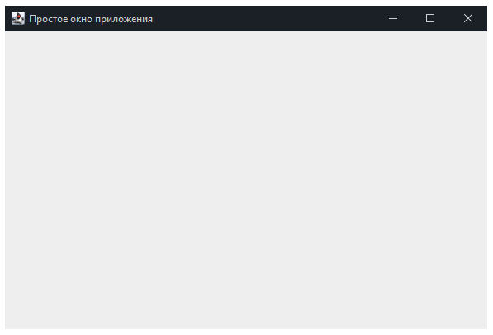
Рис. 2.1.7 Полученное окно приложения
Полный код:
import javax.swing.*;
import java.awt.*;
public class Main {
public static void main(String[] args) {
JFrame frame = new JFrame("Простое окно приложения");
frame.setDefaultCloseOperation(JFrame.EXIT_ON_CLOSE);
frame.setSize(600, 400);
frame.setVisible(true);
Dimension screenSize = Toolkit.getDefaultToolkit().getScreenSize();
int x = (screenSize.width - frame.getWidth()) / 2;
int y = (screenSize.height - frame.getHeight()) / 2;
frame.setLocation(x, y);
}
}
Помимо ручного кодирования мы можем использовать встроенный конструктор что бы создать форму, для этого нажимаем ПКМ по папке src и в контекстном меню выбираем New -» Swing UI Designer -» GUI Form
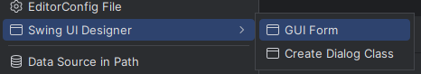
Рис. 2.2.1 Создание GUI Form
Пишем название нашей формы (Form name), так же можно изменить и название класса формы (Class name) и жмём ОК.
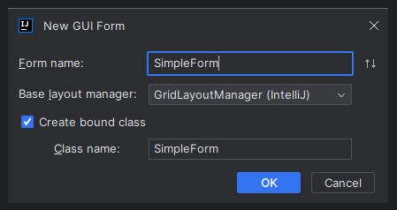
Рис. 2.2.2 Полученное окно приложения
И у нас создаётся папка с название формы, в ней создаются 2 файла: класс (SimpleForm) и конструктор GUI формы (SimpleForm.form).
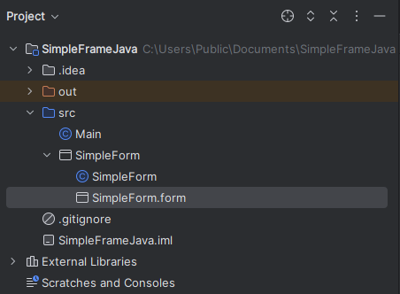
Рис. 2.2.3 Структура проекта после создания GUI Form
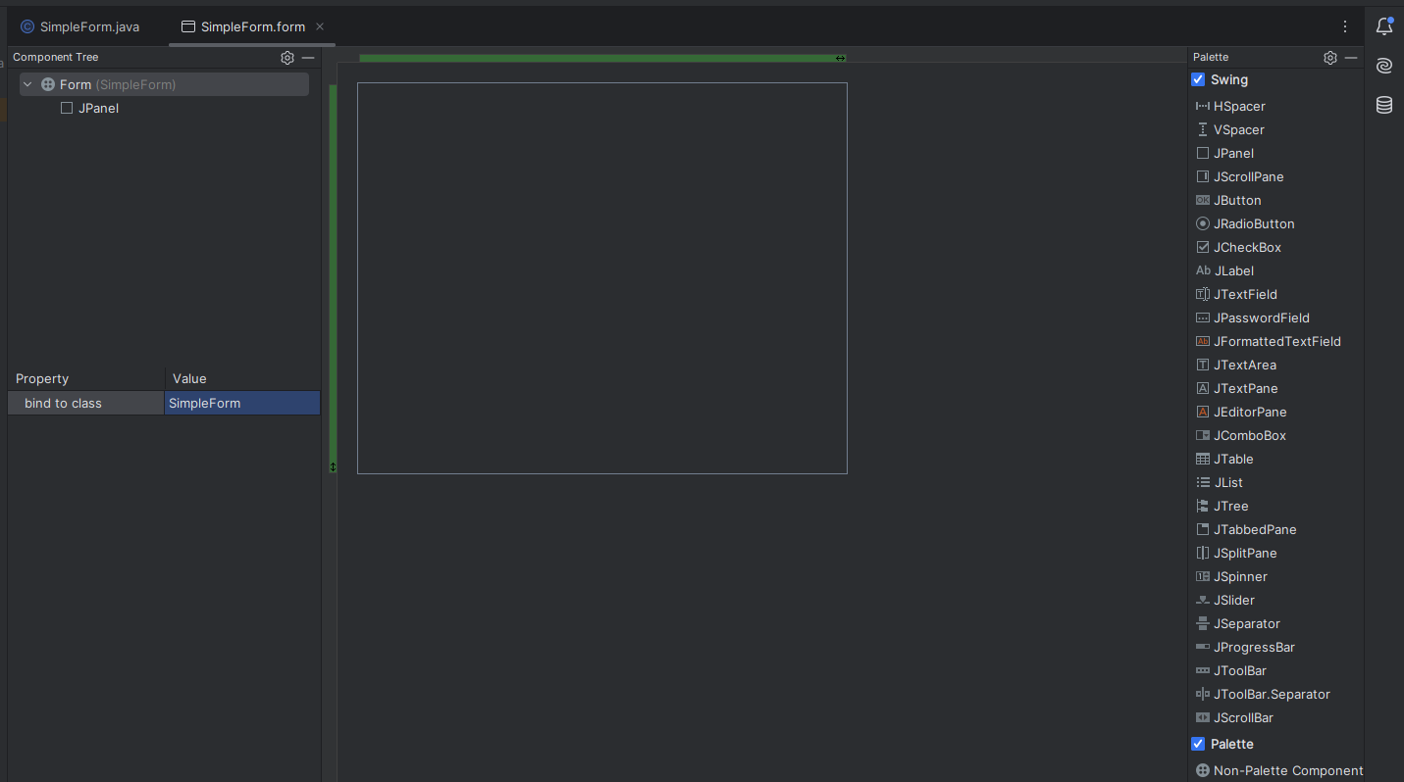
Рис. 2.2.4 Конструктор форм GUI Form
Если в конструкторе нажать на какой-либо элемент, то можно посмотреть и отредактировать его свойства.
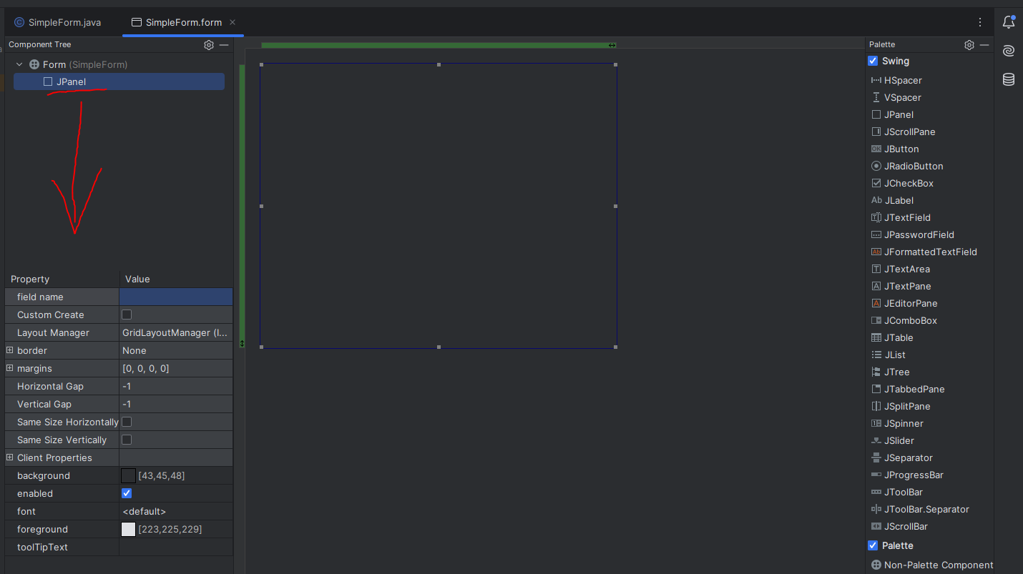
Рис. 2.2.5 Свойства элемента на GUI Form
Так как после создания наш класса пустой, нам нужно определить его.
Для этого нам нужно с помощью extends расширить (наследовать) функциональность от класса JFrame.
Затем нам нужно создать конструктор нашего класса для того, чтобы в нём задать базовые свойства нашей формы -»
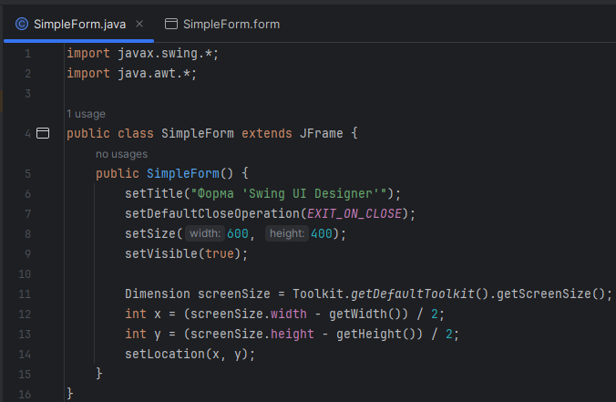
Рис. 2.2.6 Создание конструктора нашей формы
Как видно со скриншота в конструкторе не нужно создавать экземпляр, а сразу можно настроить все свойства формы.
Но запустить форму все равно нельзя, так как мы не инициализировали экземпляр нашей формы.
Для того что бы инициализировать экземпляр нашей формы нам нужно создать метод: отступаем от нашего конструктора одну строчку и пишем psvm затем нажимаем Enter и у нас появляется метод, в теле этого метода мы пишем ключевое слово new и название нашей формы.
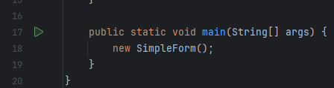
Рис. 2.2.7 Метод для инициализации нашей формы

Полный код нашей формы:
import javax.swing.*;
import java.awt.*;
public class SimpleForm extends JFrame {
public SimpleForm() {
setTitle("Форма 'Swing UI Designer'");
setDefaultCloseOperation(JFrame.EXIT_ON_CLOSE);
setSize(600, 400);
setVisible(true);
Dimension screenSize = Toolkit.getDefaultToolkit().getScreenSize();
int x = (screenSize.width - getWidth()) / 2;
int y = (screenSize.height - getHeight()) / 2;
setLocation(x, y);
}
public static void main(String[] args) {
new SimpleForm();
}
}
После чего запускаем наш проект и у нас появляется наше окно приложения.
Результат:
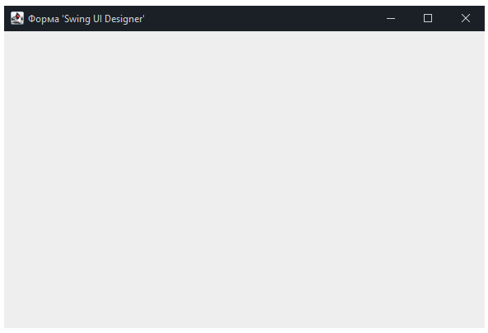
Рис. 2.2.8 Инициализированная форма
Задание к лабораторной работе:
- Создать окно с помощью библиотеки Swing.
- Создать окно с помощью конструктора форм “Swing UI Designer”.
- Изучить интерфейс конструктора “Swing UI Designer”.
- Изучить свойства класса JFrame (самостоятельно).

Лабораторная работа №3
“Изучение элементов интерфейса окон приложения Swing”
В библиотеке Swing существует множество элементов, позволяющих разнообразить и улучшить визуальную составляющую программ. Среди таких элементов выделяются JTextField, JLabel и JButton, JRadioButton, JComboBox которые являются ключевыми для взаимодействия с пользователем. В данной лабораторной работе мы глубже погрузимся в работу с этими элементами, создав приложение, где пользователь может вводить текст, а приложение в ответ отобразит его на главном окне.
Создаем проект как в прошлой лабораторной работе либо используем тот же проект. Для создания формы будет использовать Swing UI Designer.
После создания формы переходим в конструктор форм, с права будет весь возможный список элементов интерфейса (Pallete).
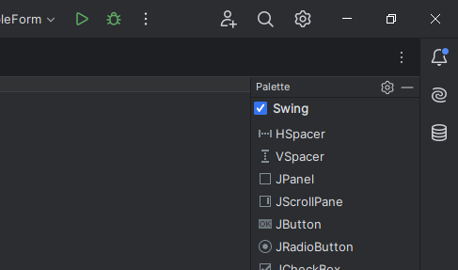 Рис. 3.1.1 Список элементов
Для того что бы добавить нужные элементы в конструкторе нам нужно перетащить интересующий нас элемент на форму конструктора.
После чего как упоминалось ранее в предыдущей лабораторной, у нас есть возможность настраивать элементы (их свойства).
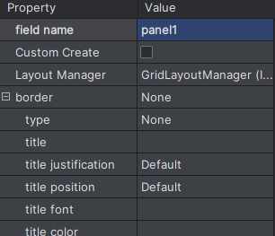 Рис. 3.1.2 Список свойств
У каждого элемента, может быть, разнообразное количество свойств, которые можно настроить как в данном разделе, так и в самом коде позже, разница лишь в том, что, если их указывать изначально до инициализации, все свойства будут сохраняться в отдельный файл, а если их изменять после инициализации то их свойства будут храниться в коде, что не всегда хорошо.
Примечание:
Основные свойства элементов интерфейса которые будут использоваться:
fieldname – название элемента в коде, по которому можно будет обращаться к этому элементу;
Layout Manager – (менеджер компоновки) в Java Swing - это механизм, который управляет распределением и размещением компонентов;
text – это свойство, обозначающее текстовое содержимое компонента;
maximumSize – максимальные размеры компонента;
minimumSize – минимальные размеры компонента;
preferredSize – предпочтительные размеры компонента;
visible – видимость компонента (true или false).
Более подробно про компоненты и их свойства можно почитать:
https://docs.oracle.com/javase/tutorial/uiswing/
И так после того, как мы научились добавлять элементы делаем примерно такую форму:
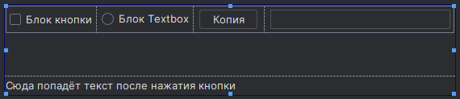
Рис. 3.1.3 Форма для ознакомления
Для JButton и JTextField свойства enabled убираем галочку:
А дерево компонентов должно будет выглядеть и называться примерно так:
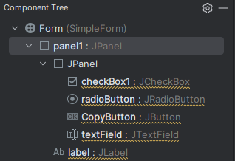 Рис. 3.1.4 Дерево компонентов
Расположение, визуальные свойства можно делать как удобно.
Затем вбиваем код:
import javax.swing.*;
import java.awt.*;
import java.awt.event.ActionEvent;
import java.awt.event.ActionListener;
public class SimpleForm extends JFrame {
private JPanel panel1;
private JCheckBox checkBox1;
private JRadioButton radioButton;
private JButton CopyButton;
private JTextField textField;
private JLabel label;
public SimpleForm() {
setTitle("Форма 'Swing UI Designer'");
setContentPane(panel1);
setDefaultCloseOperation(EXIT_ON_CLOSE);
setSize(600, 200);
setVisible(true);
Dimension screenSize = Toolkit.getDefaultToolkit().getScreenSize();
int x = (screenSize.width - getWidth()) / 2;
int y = (screenSize.height - getHeight()) / 2;
setLocation(x, y);
CopyButton.addActionListener(new ActionListener() {
@Override
public void actionPerformed(ActionEvent e) {
if (radioButton.isSelected()) {
String text = textField.getText();
if (!text.isEmpty()) {
label.setText(text);
}
else {
label.setText("TextField пуст!");
}
}
else{
label.setText("Сначала нажмите RadioButton!");
}
}
});
radioButton.addActionListener(new ActionListener() {
@Override
public void actionPerformed(ActionEvent e) {
textField.setEnabled(radioButton.isSelected());
}
});
checkBox1.addActionListener(new ActionListener() {
@Override
public void actionPerformed(ActionEvent e) {
CopyButton.setEnabled(checkBox1.isSelected());
}
});
}
public static void main(String[] args) {
new SimpleForm();
}
}
И мы получаем вот такую форму:
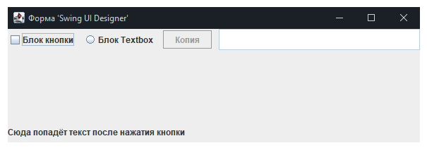
Рис. 3.1.5 Итоговая форма
Логика работы очень проста, при нажатии на “Блок кнопки (JCheckBox)” у нас будет блокироваться/разблокироваться кнопка “Копия (JButton)”, при нажатии “Блок Textbox (JRadioButton)” будет блокироваться/разблокироваться “JTextField”, если в поле для текста нет какого-либо текста, то в JLabel будет появляться надпись “TextField пуст!” нужно заполнить сначала поле, если поле заполнено, то текст будет вставляться в “JLabel”.
Как видно из кода для того, чтобы сделать метод для какого-либо элемента, нам нужно добавить Listener (слушатель), после чего переопределить стандартный метод, предоставляемый нам библиотекой. И в теле метода расписать то, что нам требуется выполнить при взаимодействии с элементом.
Помимо кода, мы можешь добавить какой-либо метод через конструктора, для этого нам нужно нажать ПКМ по элементу для которого мы хотим добавить метод затем выбрать Create Listener:
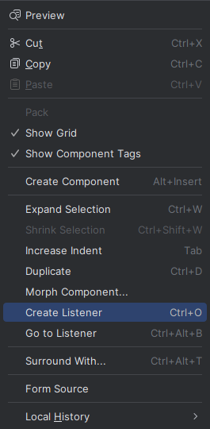 Рис. 3.1.6 Создание Listener
После чего в появившемся окне выбрать нужный нам Listener (слушатель).
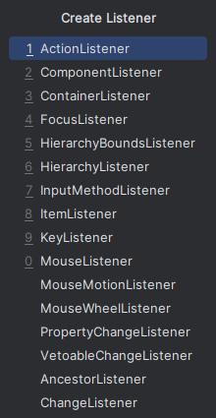 Рис. 3.1.7 Доступные Listener’ы
Примечание:
В Java существует механизм слушателей, предоставляющий способ реагировать на события, происходящие в приложении. Слушатели событий являются интерфейсами, и объекты, реализующие эти интерфейсы, становятся "слушателями" для соответствующих событий. Когда происходит событие, связанное с определенным интерфейсом, вызываются методы слушателя.
ActionListener:
Срабатывает при действии пользователя, таком как нажатие кнопки. Метод actionPerformed() вызывается при возникновении события.
ComponentListener:
Слушает события, связанные с компонентами GUI (например, изменение размера компонента). Методы включают componentResized, componentMoved, componentShown, componentHidden.
ContainerListener:
Реагирует на события, связанные с контейнерами компонентов. Методы включают componentAdded и componentRemoved.
FocusListener:
Срабатывает при изменении фокуса компонента. Методы включают focusGained и focusLost.
HierarchyBoundsListener:
Отслеживает изменения границ компонентов в иерархии контейнера. Методы включают ancestorMoved и ancestorResized.
HierarchyListener:
Слушает события, связанные с иерархией компонентов. Методы включают hierarchyChanged.
InputMethodListener:
Обрабатывает события ввода метода. Методы включают caretPositionChanged и inputMethodTextChanged.
ItemListener:
Срабатывает при изменении состояния элемента управления, такого как флажок или кнопка. Метод itemStateChanged вызывается при изменении состояния.
KeyListener:
Реагирует на нажатие клавиш на клавиатуре. Методы включают keyTyped, keyPressed, keyReleased.
MouseListener:
Обрабатывает события мыши. Методы включают mouseClicked, mousePressed, mouseReleased, mouseEntered, mouseExited.
MouseMotionListener:
Реагирует на движение мыши. Методы включают mouseMoved и mouseDragged.
MouseWheelListener:
Срабатывает при вращении колеса мыши. Метод mouseWheelMoved вызывается при таких событиях.
PropertyChangeListener:
Слушает изменения свойств объекта. Метод propertyChange вызывается при изменении свойства.
VetoableChangeListener:
Реагирует на попытку изменить свойство объекта. Метод vetoableChange вызывается перед фактическим изменением.
AncestorListener:
Отслеживает изменения в иерархии предков компонента. Методы включают ancestorAdded, ancestorRemoved, ancestorMoved.
ChangeListener:
Срабатывает при изменении состояния объекта, например, в JSlider. Метод stateChanged вызывается при изменении состояния.
Задание к лабораторной работе:
- Создать окно с элементами интерфейса из лабораторной работы.
- Создать окно с некоторыми другими элементами из списка - изучите их.
- Изучить свойства разных элементов интерфейса.
- Изучить и протестировать некоторые из Слушателей.

Лабораторная работа №4
“Диалоговые окна. Создание диалоговых окон Swing”
В Java для создания диалоговых окон обычно используются классы из пакета javax.swing.JOptionPane и классы, предоставляемые библиотекой AWT/Swing.
В библиотеке Swing есть класс JOptionPane у которого есть свои собственные методы: showMessageDialog, showConfirmDialog и showInputDialog.
Каждый метод из которых нужен в своих определенных случаях.
Например:
showMessageDialog
JOptionPane.showMessageDialog(Main.this, "Hello World", "Сообщение", JOptionPane.INFORMATION_MESSAGE);
Используется для отображения обычных сообщений, которые не требуют ввода или подтверждения действий.
showConfirmDialog
int result = JOptionPane.showConfirmDialog(Main.this, "Вопрос?", "Название окна", JOptionPane.YES_NO_OPTION);
Используется для отображения диалоговых окон с подтверждением какого-либо действия. Возвращает значение!
После чего требуется проверка того, что выбрал пользователь:
if (result == JOptionPane.YES_OPTION) {
/*ДА*/
} else {
/*НЕТ*/
}
showInputDialog
String input = JOptionPane.showInputDialog(Main.this, "Введите текст:", "Ввод данных", JOptionPane.QUESTION_MESSAGE);
Используется для ввода каких-либо данных например: CAPTCHA. Возвращает значение!
Для просмотра всех вариантов создадим проект. После создания проекта создаём класс Main и вставляем данный код:
import javax.swing.*;
import java.awt.*;
import java.awt.event.ActionEvent;
import java.awt.event.ActionListener;
public class Main extends JFrame {
public Main() {
setTitle("Dialog Example");
setSize(300, 200);
setDefaultCloseOperation(JFrame.EXIT_ON_CLOSE);
Dimension screenSize = Toolkit.getDefaultToolkit().getScreenSize();
int x = (screenSize.width - getWidth()) / 2;
int y = (screenSize.height - getHeight()) / 2;
setLocation(x, y);
JButton messageButton = new JButton("Show Message Dialog");
JButton confirmButton = new JButton("Show Confirm Dialog");
JButton inputButton = new JButton("Show Input Dialog");
messageButton.addActionListener(new ActionListener() {
@Override
public void actionPerformed(ActionEvent e) {
JOptionPane.showMessageDialog(Main.this, "Привет, это диалоговое окно!", "Сообщение", JOptionPane.INFORMATION_MESSAGE);
}
});
confirmButton.addActionListener(new ActionListener() {
@Override
public void actionPerformed(ActionEvent e) {
int result = JOptionPane.showConfirmDialog(Main.this, "Вы уверены?", "Подтверждение", JOptionPane.YES_NO_OPTION);
if (result == JOptionPane.YES_OPTION) {
JOptionPane.showMessageDialog(Main.this, "Вы выбрали 'Да'");
} else {
JOptionPane.showMessageDialog(Main.this, "Вы выбрали 'Нет'");
}
}
});
inputButton.addActionListener(new ActionListener() {
@Override
public void actionPerformed(ActionEvent e) {
String input = JOptionPane.showInputDialog(Main.this, "Введите что-то:", "Ввод данных", JOptionPane.QUESTION_MESSAGE);
if (input != null) {
JOptionPane.showMessageDialog(Main.this, "Вы ввели: " + input);
} else {
JOptionPane.showMessageDialog(Main.this, "Вы нажали 'Отмена'");
}
}
});
setLayout(new FlowLayout());
add(messageButton);
add(confirmButton);
add(inputButton);
setVisible(true);
}
public static void main(String[] args) {
SwingUtilities.invokeLater(new Runnable() {
@Override
public void run() {
new Main();
}
});
}
}
После запуска данного кода будет результат:
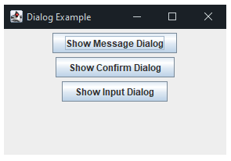
Рис. 4.1.1 Получившаяся форма
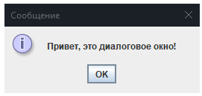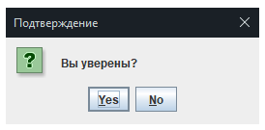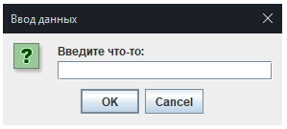
Рис. 4.1.2 Диалоговые окна от А-Я
Примечание:
У каждого диалогового окна могут быть свои перегрузки и каждое диалоговое окно может принимать своё количество параметров.
В JOptionPane есть различные опции для типов сообщений (message types). Вот некоторые из них:
JOptionPane.ERROR_MESSAGE - Сообщение об ошибке.
JOptionPane.INFORMATION_MESSAGE - Информационное сообщение.
JOptionPane.WARNING_MESSAGE - Предупреждение.
JOptionPane.QUESTION_MESSAGE - Вопрос.
JOptionPane.PLAIN_MESSAGE - Простое текстовое сообщение без иконки.
Можно использовать эти константы вместе с методами JOptionPane для уточнения типа сообщения, которое нужно отобразить.
Задание к лабораторной работе:
- Создать окно с 3мя кнопка которое выводит разные диалоговые окна.
- Протестировать различные опции для типа сообщений (message types).
- Поэкспериментировать с диалоговыми окнами.

Лабораторная работа №5
“Создание настраиваемого диалогового окна Swing UI Designer”
В IntelliJ IDEA есть возможность создать своё настраиваемое диалоговое окно. Создаем проект пустой. Затем нажимаем ПКМ на папку src после чего New -» Swing UI Designer -» Create Dialog Class
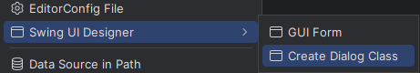
Рис. 5.1.1 Создание настраиваемого диалогового окна
После чего у нас создастся готовая форма диалогового окна и код:
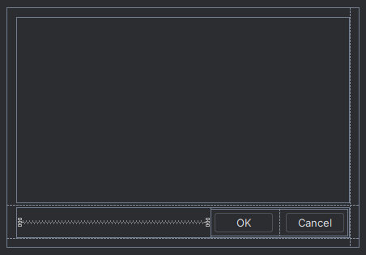
Рис. 5.1.2 Готовая форма
Код:
import javax.swing.*;
import java.awt.event.*;
public class CustomDialog extends JDialog {
private JPanel contentPane;
private JButton buttonOK;
private JButton buttonCancel;
public CustomDialog() {
setContentPane(contentPane);
setModal(true);
getRootPane().setDefaultButton(buttonOK);
buttonOK.addActionListener(new ActionListener() {
public void actionPerformed(ActionEvent e) {
onOK();
}
});
buttonCancel.addActionListener(new ActionListener() {
public void actionPerformed(ActionEvent e) {
onCancel();
}
});
// call onCancel() when cross is clicked
setDefaultCloseOperation(DO_NOTHING_ON_CLOSE);
addWindowListener(new WindowAdapter() {
public void windowClosing(WindowEvent e) {
onCancel();
}
});
// call onCancel() on ESCAPE
contentPane.registerKeyboardAction(new ActionListener() {
public void actionPerformed(ActionEvent e) {
onCancel();
}
}, KeyStroke.getKeyStroke(KeyEvent.VK_ESCAPE, 0), JComponent.WHEN_ANCESTOR_OF_FOCUSED_COMPONENT);
}
private void onOK() {
// add your code here
dispose();
}
private void onCancel() {
// add your code here if necessary
dispose();
}
public static void main(String[] args) {
CustomDialog dialog = new CustomDialog();
dialog.pack();
dialog.setVisible(true);
System.exit(0);
}
}
Примечание:
В сгенерированном коде местами встречаются подсказки о том куда можно вставлять код с действиями если это нужно.
Теперь можно в целом модифицировать этот код для того, чтобы сделать своё настраиваемое диалоговое окно (На подобии CAPTCHA, только с кодом).
Для этого на форму добавляем 2 элемента JTextField и JLabel:
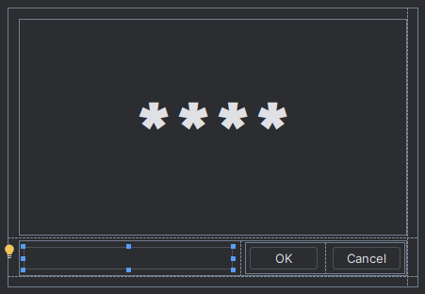 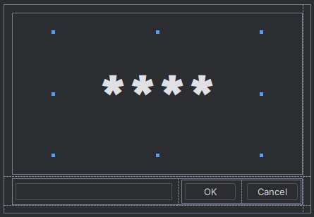
Рис. 5.1.3 JTextField (Выделен) Рис. 5.1.4 JLabel (Выделен)
затем в свойствах ставим название (field name) для JTextField -» codeCheckJTextField, а для JLabel -» randomCodeJLabel.
Так же для JLabel меняем свойства как на рисунке 5.1.5:
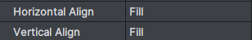
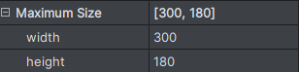
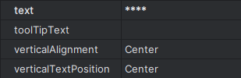
 Рис. 5.1.5 свойства JLabel
После чего возвращаемся в код и добавляем в import’ы:
import java.util.Random;
В глобальные переменные:
private int generatedCode;
Затем изменяем блок, где комментарий:
// call onCancel() when cross is clicked
-»
setDefaultCloseOperation(DO_NOTHING_ON_CLOSE);
addWindowListener(new java.awt.event.WindowAdapter() {
public void windowOpened(java.awt.event.WindowEvent e) {
onWindowOpened();
}
public void windowClosing(java.awt.event.WindowEvent e) {
onCancel();
}
});
Так как мы добавили новый метод в слушатель, добавляем и сам этот метод:
private void onWindowOpened() {
// Генерация случайного 4-значного кода при открытии окна
Random random = new Random();
generatedCode = 1000 + random.nextInt(9000); // Генерируем случайное число от 1000 до 9999
randomCodeJLabel.setText("" + generatedCode);
}
Так же модифицируем метод onOK():
try {
int enteredCode = Integer.parseInt(codeCheckJTextField.getText());
if (enteredCode == generatedCode) {
dispose();
} else {
onWindowOpened();
}
} catch (NumberFormatException ex) {
JOptionPane.showMessageDialog(this, "Введите корректный код.");
}
И добавляем в метод main() строчку после dialog.pack():
dialog.setLocationRelativeTo(null);
И получается код:
import javax.swing.*;
import java.awt.event.*;
import java.util.Random;
public class CustomDialog extends JDialog {
private JPanel contentPane;
private JButton buttonOK;
private JButton buttonCancel;
private JTextField codeCheckJTextField;
private JLabel randomCodeJLabel;
private int generatedCode;
public CustomDialog() {
setContentPane(contentPane);
setModal(true);
getRootPane().setDefaultButton(buttonOK);
buttonOK.addActionListener(new ActionListener() {
public void actionPerformed(ActionEvent e) {
onOK();
}
});
buttonCancel.addActionListener(new ActionListener() {
public void actionPerformed(ActionEvent e) {
onCancel();
}
});
// call onCancel() when cross is clicked
setDefaultCloseOperation(DO_NOTHING_ON_CLOSE);
addWindowListener(new java.awt.event.WindowAdapter() {
public void windowOpened(java.awt.event.WindowEvent e) {
onWindowOpened();
}
public void windowClosing(java.awt.event.WindowEvent e) {
onCancel();
}
});
// call onCancel() on ESCAPE
contentPane.registerKeyboardAction(new ActionListener() {
public void actionPerformed(ActionEvent e) {
onCancel();
}
}, KeyStroke.getKeyStroke(KeyEvent.VK_ESCAPE, 0), JComponent.WHEN_ANCESTOR_OF_FOCUSED_COMPONENT);
}
private void onWindowOpened() {
// Генерация случайного 4-значного кода при открытии окна
codeCheckJTextField.setText("");
Random random = new Random();
generatedCode = 1000 + random.nextInt(9000); // Генерируем случайное число от 1000 до 9999
randomCodeJLabel.setText("" + generatedCode);
}
private void onOK() {
try {
int enteredCode = Integer.parseInt(codeCheckJTextField.getText());
if (enteredCode == generatedCode) {
dispose();
} else {
onWindowOpened();
}
} catch (NumberFormatException ex) {
JOptionPane.showMessageDialog(this, "Введите корректный код.");
}
}
private void onCancel() {
// add your code here if necessary
dispose();
}
public static void main(String[] args) {
CustomDialog dialog = new CustomDialog();
dialog.pack();
dialog.setLocationRelativeTo(null);
dialog.setVisible(true);
System.exit(0);
}
}
Если все сделано правильно после запуска кода у нас появится диалоговое окно с случайным кодом:
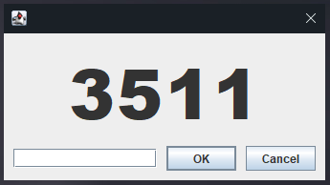
Рис. 5.1.6 Итоговая форма
Логика работы программы – после открытия диалогового окна, генерируется случайный код из 4х цифр, если ввести этот код в JTextField то окно закроется, если код не совпадает, будет сгенерирован новый код.
Помимо этого, можно вызывать созданное диалоговое окно из других мест, к примеру создадим файл Main и вставим туда код:
import javax.swing.*;
import java.awt.*;
public class Main {
public static void main(String[] args) {
SwingUtilities.invokeLater(() -> {
JFrame frame = new JFrame("Main App");
frame.setDefaultCloseOperation(JFrame.EXIT_ON_CLOSE);
frame.setSize(400, 300);
Dimension screenSize = Toolkit.getDefaultToolkit().getScreenSize();
int x = (screenSize.width - frame.getWidth()) / 2;
int y = (screenSize.height - frame.getHeight()) / 2;
frame.setLocation(x, y);
JButton openDialogButton = new JButton("Проверить");
openDialogButton.addActionListener(e -> {
CustomDialog customDialog = new CustomDialog();
customDialog.pack();
customDialog.setVisible(true);
});
frame.add(openDialogButton);
frame.setVisible(true);
});
}
}
После запуска у нас создастся форма с кнопкой Проверить, после нажатия на которую откроется наше диалоговое окно.
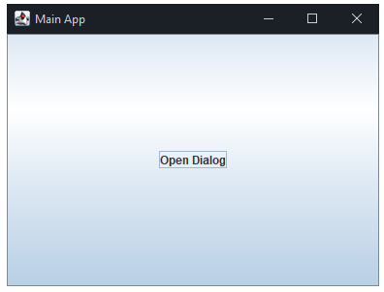
Рис. 5.1.7 Вызов из другой формы
Задание к лабораторной работе:
- Сделать настраиваемое диалоговое окно из лабораторной работы.
- Попробовать вызвать созданное диалоговое окно из другого места.
- Создать своё собственное диалоговое окно.

Лабораторная работа №6
“Создание меню бара Swing (без конструктора)”
В Swing присутствует такой элемент интерфейса как JMenu, по какой-то причине в конструкторе (Swing UI Designer) нет данного элемента, но ничего не мешает закодировать элемент вручную.
Создаем проект, создаем любой класс, пусть будет название класса Main.
Вписываем код:
import javax.swing.*;
import java.awt.*;
import java.awt.event.*;
public class Main {
public static void main(String[] args) {
SwingUtilities.invokeLater(() -> {
JFrame frame = new JFrame("Main Form");
frame.setDefaultCloseOperation(JFrame.EXIT_ON_CLOSE);
frame.setSize(400, 300);
// Центрирование по экрану
Dimension screenSize = Toolkit.getDefaultToolkit().getScreenSize();
int x = (screenSize.width - frame.getWidth()) / 2;
int y = (screenSize.height - frame.getHeight()) / 2;
frame.setLocation(x, y);
// Создание меню-бара
JMenuBar menuBar = new JMenuBar();
// Создание меню "File"
JMenu fileMenu = new JMenu("File");
JMenuItem exitMenuItem = new JMenuItem("Exit");
// Добавление слушателя для пункта меню "Exit"
exitMenuItem.addActionListener(new ActionListener() {
@Override
public void actionPerformed(ActionEvent e) {
System.exit(0);
}
});
// Добавление пункта меню "Exit" в меню "File"
fileMenu.add(exitMenuItem);
// Создание меню "Edit"
JMenu editMenu = new JMenu("Edit");
JMenuItem cutMenuItem = new JMenuItem("Cut");
JMenuItem copyMenuItem = new JMenuItem("Copy");
JMenuItem pasteMenuItem = new JMenuItem("Paste");
// Добавление пунктов в меню "Edit"
editMenu.add(cutMenuItem);
editMenu.add(copyMenuItem);
editMenu.add(pasteMenuItem);
// Добавление меню "File" и "Edit" в меню-бар
menuBar.add(fileMenu);
menuBar.add(editMenu);
// Установка меню-бара в окне
frame.setJMenuBar(menuBar);
frame.setVisible(true);
});
}
}
После запускаем и получаем вот такую форму:
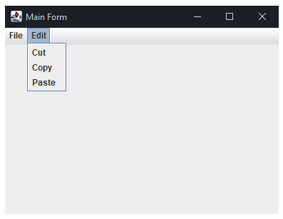
Рис. 6.1.1 Вызов из другой формы
А потом на примере этого кода можно увеличивать количество пунктов в меню баре и назначать на них какие-либо действия.
Пример создания слушателя и метода пунктов в меню бар:
// Добавление слушателя для пункта меню "Exit"
exitMenuItem.addActionListener(new ActionListener() {
@Override
public void actionPerformed(ActionEvent e) {
System.exit(0);
}
});
Задание к лабораторной работе:
- Создать форму с меню баром.
- Основываясь на полученных знаниях за выполнение предыдущих лабораторных работ, добавить какие-либо действия для пунктов в меню баре.

